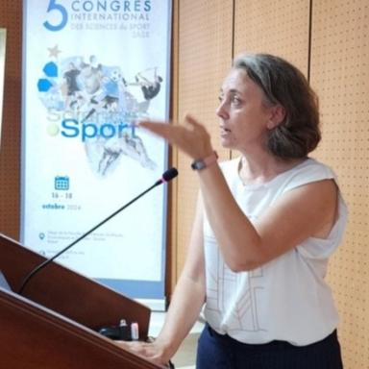 Marianne Peyrotte Professeur à l’Inspe de Nice - Université Côte d’Azur et PhD (Sciences de l’Éducation et de la Formation)

Identifiants chercheurs

- IdHAL : marianne-peyrotte
- ORCID : 0000-0002-6882-3092

Présentation

Marianne Peyrotte est actuellement docteure en sciences de l'éducation et professeur agrégée d'éducation physique à l'Université Côte d'Azur. Elle est actuellement impliquée dans la formation des enseignants à l'Inspé (Institut National du Professorat et de l’Education) depuis 6 ans, incluant la formation CAPPEI (certificat d'aptitude professionnelle aux pratiques de l'éducation inclusive). Ses recherches se concentrent en particulier sur le thème de l'empathie en milieu scolaire, avec un focus sur les enseignants. Elle forme par exemple les enseignants à l’empathie, à la gestion de classe, à la gestion du stress, aux compétences psychosociales, la formation aux concours de recrutement des enseignants et à la recherche.

Publications

Chapitre d'ouvrage (1)

Percevoir la contagion émotionnelle &quot;de l'intérieur&quot; depuis l'expérience du jeu des deux quartiers : Vers un monde plus à l’écoute ?
Marianne Peyrotte
D’Autres Activités Physiques pour d’Autres Mondes, eliva press, 2026, 978-99993-3-734-2
Chapitre d'ouvrage
hal-05567923v1

Communication dans un congrès (1)

L'empathie, une solution ?
Marianne Peyrotte,Jean-François Poulelaouen
Colloque "l'École inclusive, Coopérer pour avancer"., CAP'école, association pour l'école inclusive dans le Var, Feb 2025, La seyne sur Mer, France
Communication dans un congrès
hal-05497534v1

Article dans une revue (2)

Formation des enseignant·e·s : quand l’empathie rassemble
Marianne Peyrotte,Omar Zanna
Revue des sciences de l'éducation, 2025, 50 (3), ⟨10.7202/1122164ar⟩
Article dans une revue
hal-05567880v1
Transcultural validation of the Basic Empathy Scale for Children (BES-C) in Arabic language : Psychometric properties among schoolchildren in Tunisia
Imed Chokri,Marianne Peyrotte,Omar Zanna,Mohamed Jarraya
Frontiers in Education , 2024, Frontiers in Education, 9, ⟨10.3389/feduc.2024.1407571⟩
Article dans une revue
hal-04797786v1

Thèse (1)

Examiner les variations des empathies des enseignants depuis la perspective de la formation initiale
Marianne Peyrotte
Education. Université du Mans, 2024. Français. ⟨NNT : ⟩
Thèse
tel-04797738v1

